**ผลการดำเนินงานระดับความสำเร็จในการพัฒนาเมืองสมุนไพร**

**ต้นทาง**

**ฐานข้อมูล ผู้ปลูก/พื้นที่ปลูก เกษตรอินทรีย์/สมุนไพร**

**สำนักงานเกษตรและสหกรณ์จังหวัดปราจีนบุรี ได้รวบรวมข้อมูลเกษตรอินทรีย์จากหน่วยงานและผู้ที่เกี่ยวข้อง ณ วันที่ 5 กุมภาพันธ์ 2562 จำนวน เกษตรกร 746 ไร่ พื้นที่ 5,221.70 ไร่**

1.1 พื้นที่ได้รับการรับรองระบบการรับรองแบบมีส่วนร่วม (PGS) เกษตรกร 34 ราย พื้นที่จำนวน 225.25 ไร่ แยกเป็น

- ปรับเปลี่ยนปีที่ 1 เกษตรกร 19 ราย พื้นที่ 118.25 ไร่

- อินทรีย์ เกษตรกร 15 ราย พื้นที่ 107 ไร่

1.2 พื้นที่ได้รับการรับรองมาตรฐาน มกษ.9000 เกษตรกร 206 ไร่ พื้นที่จำนวน 887.95 ไร่ แยกเป็น

- ปรับเปลี่ยนปีที่ 1 เกษตรกร 25 ราย พื้นที่ 256 ไร่

- ปรับเปลี่ยนปีที่ 2 เกษตรกร 7 ราย พื้นที่ 105 ไร่

- อินทรีย์ เกษตรกร 174 ราย พื้นที่ 526.95 ไร่

1.3 พื้นที่ได้รับการรับรองมาตรฐานสากล เกษตรกร 506 ไร่ พื้นที่จำนวน 4,108.5 ไร่

**พื้นที่ปลูกสมุนไพร จังหวัดปราจีนบุ**รี มีพื้นที่ การปลูกสมุนไพร จำนวน 4,735 ไร่

1. จังหวัดปราจีนบุรี มีพื้นที่ได้รับรอง มาตรฐาน เกษตรอินทรีย์/IFOAM จำนวน 4,597 ไร่ เกษตรกร
2. ครัวเรือน แบ่งเป็น 5 อำเภอ ได้แก่
   1. อำเภอนาดี 950 ไร่
   2. อำเภอกบินทร์บุรี 2,223 ไร่
   3. อำเภอศรีมหาโพธิ์ 28 ไร่
   4. อำเภอประจันตคาม 982 ไร่
   5. อำเภอเมืองปราจีนบุรี 414 ไร่
3. จังหวัดสระแก้ว จำนวน 138 ไร่ คือ กลุ่มทับทิมสยามและวังน้ำเย็น

**กลางทาง**

**มีการพัฒนาผลิตภัณฑ์สมุนไพรเด่นในจังหวัดเพิ่มขึ้นอย่างน้อย 2 ผลิตภัณฑ์**

การวิจัยและพัฒนาผลิตภัณฑ์สมุนไพรเด่นแห่งชาติ (PMHA)

1. 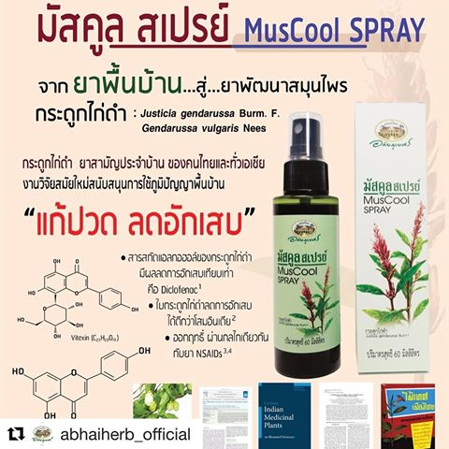สเปรย์ผสมสมุนไพรกระดูกไก่ดำ ที่ช่วยลดอาการปวดและลดอาการอักเสบ โดยใช้ชื่อ ผลิตภัณฑ์ว่า “Muscool spray”
2. ครีมพริก พัฒนาด้วยระบบนาโนเทคโนโลยี ที่ช่วยลดอาการปวดและลดอาการอักเสบ โดยใช้ชื่อ ผลิตภัณฑ์ว่า “N-Capcin cream”

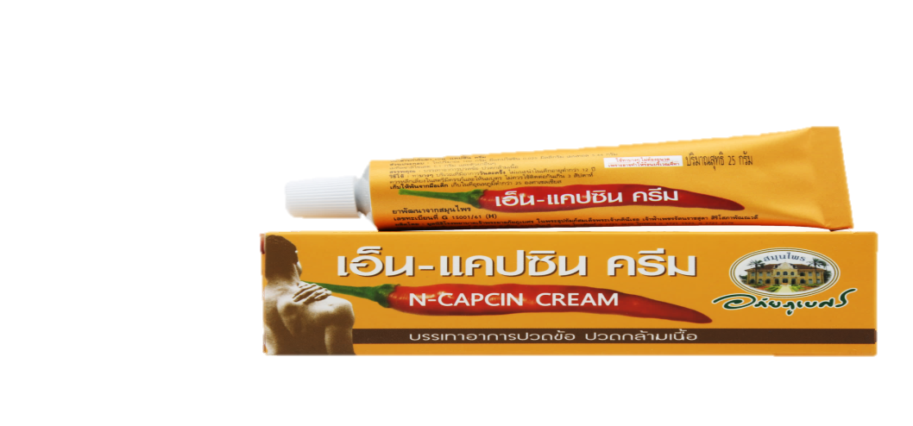

**ปลายทาง**

**ร้อยละของผู้ป่วยนอกทั้งหมดที่ได้รับบริการ ตรวจ วินิจฉัย รักษาโรค และฟื้นฟูสภาพ ด้วยศาสตร์การแพทย์แผนไทยและการแพทย์ทางเลือก ร้อยละ 18.5**

**ร้อยละมูลค่าการใช้ยาสมุนไพรต่อยาแผนปัจจุบันเพิ่มขึ้น**